課題﹕大王請客 姓名﹕
課業一 (挑戰程度﹕ ) 班別﹕ ( )

大王的邀請卡

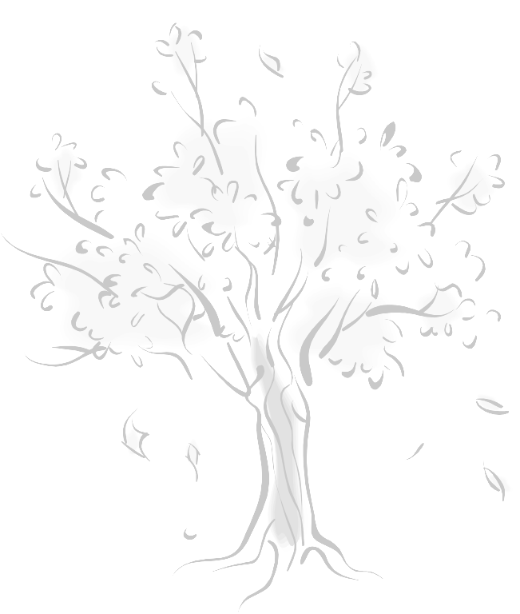

請根據簡報的指示，幫助獅子大王完成以下的邀請卡。

我想邀請你們來參加秋季嘉年華﹗

希望你能出席，不見不散﹗

課題﹕邀請卡寫作 姓名﹕
課業一 (挑戰程度﹕ ) 班別﹕ ( )

請客人

你能在下列邀請卡的正確位置，填上客人(收卡人)和主人家(發卡人)的名字嗎？

1. 我想邀請美兒表妹參加我的生日會。

我想邀請你參加我的生日會。詳情如下﹕
日期﹕五月二十日(星期六)
時間﹕下午二時
地點﹕我的家

XXXX年五月十日

2. 可恩想邀請曉青參加她的畫展開幕禮。

我想邀請你參加我的畫展開幕禮。詳情如下﹕
日期﹕三月九日(星期日)
時間﹕上午十時
地點﹕香港文化中心
希望你能抽空出席﹗

XXXX年二月二十八日

3. 美兒表妹邀請我參加她的生日會。

我想邀請你參加我的生日會。
日期﹕十一月二十日(星期六)
時間﹕下午二時
地點﹕開心餐廳
你一定要來﹗

XXXX年十一月十日

4. 小芬被麗欣邀請參加聖誕派對。

我想邀請你參加聖誕派對。詳情如下﹕
日期﹕十二月二十四日(星期四)
時間﹕晚上七時
地點﹕我的家
我和家人會預備很多食物和禮物，你一定會滿載而歸。希望你來參加。

XXXX年十二月十日

課題﹕邀請卡寫作 姓名﹕
課業三 (挑戰程度﹕ ) 班別﹕ ( )

邀約
1 以下是敏慧寫給好友美玲的邀請卡，有哪些不恰當的地方？在
不恰當的資料□內加上「✗」。
親愛的美玲﹕
我想邀請你參加我的鋼琴演奏會，詳情如下﹕
日期﹕下星期日
時間﹕九時
地點﹕大會堂
希望你能抽空出席﹗
好友
敏慧上
今天

□

□

□
□
□

□
□
□

邀請

2.試替敏慧改正邀請卡。在 上寫上適當的資料。
親愛的美玲﹕

日期﹕
時間﹕
地點﹕
希望你能抽空出席﹗

邀請

課題﹕邀請卡寫作 姓名﹕
課業二 (挑戰程度﹕ ) 班別﹕ ( )
邀約

1. 你認為向友人提出邀請，哪些資料是必須提供？請在需要提供的資料加上「」

被邀請人的名字 □ 活動日期 □ 活動地點 □
活動參與人數 □ 舉行時間 □ 回覆日期 □
邀請人的名字 □ 活動程序 □ 發卡日期 □

2. 你要邀請友人參加活動，你會怎樣跟他說？試根據例子，按提示仿作句子。
例子﹕
我
想邀請
你參加聖誕聯歡會。

(人物) (動作) (事情)

1. 你要邀請友人參加生日會。

2. 你要邀請友人參加畢業禮。

3. 你能替美芬寫一張邀請卡給好友小東嗎？她想邀請小東出席下星期日下午二時在沙田大會堂舉行的「兒童畫展」。畫展上，將會展出美芬的畫作。
親愛的小東﹕

日期﹕
時間﹕
地點﹕
友
美芬
XXXX年四月十七日

教師參考資料
邀請卡的內容及格式(橫式)﹕
稱謂語

正文

自稱

署名(發卡人姓名)
發卡日期

稱 謂 語﹕在第一行貼左上方寫上收卡人的名字。
正 文﹕另起一行入兩個字位，寫上「提出邀請的句子」。
另行以點列式交代事件有關資料(如﹕活動的日期、時間、地點等)。
下 款﹕如上圖在右下方先寫上自稱名分，可以較小字體書寫，然後寫上署名，即發卡人的名字。
發卡日期﹕寫在下款的下一行最右位置，與下款成梯級狀般。

課題﹕大王請客 姓名﹕
教師參考答案
課業一 (挑戰程度﹕ ) 班別﹕ ( )

大王的邀請卡

請根據簡報的指示，幫助獅子大王完成以下的邀請卡。

我想邀請你們來參加秋季嘉年華﹗

希望你能出席，不見不散﹗
親愛的小動物﹕

日期﹕十一月十日

時間﹕下午六時

地點﹕森林果園

獅子大王
XXXX年十一月三日

課題﹕邀請卡寫作 姓名﹕
教師參考答案
課業一 (挑戰程度﹕ ) 班別﹕ ( )

請客人
你能在下列邀請卡的正確位置，填上客人(收卡人)和主人家(發卡人)的名字嗎？

1. 我想邀請美兒表妹參加我的生日會。
親愛的美兒表妹﹕

我想邀請你參加我的生日會。詳情如下﹕
日期﹕五月二十日(星期六)
時間﹕下午二時
地點﹕我的家
表姐
(學生自行寫上名字)
XXXX年五月十日

2. 可恩想邀請曉青參加她的畫展開幕禮。
親愛的曉青﹕
我想邀請你參加我的畫展開幕禮。詳情如下﹕
日期﹕三月九日(星期日)
時間﹕上午十時
地點﹕香港文化中心
希望你能抽空出席﹗
友
可恩
XXXX年二月二十八日

3. 美兒表妹邀請我參加她的生日會。
親愛的(學生寫上名字)﹕
我想邀請你參加我的生日會。
日期﹕十一月二十日(星期六)
時間﹕下午二時
地點﹕開心餐廳
你一定要來﹗
表妹
美兒
XXXX年十一月十日

4. 小芬被麗欣邀請參加聖誕派對。
親愛的小芬﹕
我想邀請你參加聖誕派對。詳情如下﹕
日期﹕十二月二十四日(星期四)
時間﹕晚上七時
地點﹕我的家
我和家人會預備很多食物和禮物，你一定會滿載而歸。希望你會來參加。
友
麗欣
XXXX年十二月十日

課題﹕邀請卡寫作 姓名﹕
教師參考答案
課業三 (挑戰程度﹕ ) 班別﹕ ( )
邀約

1 以下是敏慧寫給好友美玲的邀請卡，有哪些不恰當的地方？在
不恰當的資料□內加上「✗」。
親愛的美玲﹕
我想邀請你參加我的鋼琴演奏會，詳情如下﹕
日期﹕下星期日
時間﹕九時
地點﹕大會堂
希望你能抽空出席﹗
好友
敏慧上
今天
□

□

☒
☒
☒

□
□
☒

邀請

2.試替敏慧改正邀請卡。在 上寫上適當的資料。

親愛的美玲﹕
我想邀請你參加我的鋼琴演奏會，詳情如下﹕

日期﹕ 十月十四日(星期日)
時間﹕ 上午九時
地點﹕ 沙田大會堂
希望你能抽空出席﹗
好友
敏慧
二零零九年十月四日

課題﹕邀請卡寫作 姓名﹕
教師參考答案
課業二 (挑戰程度﹕ ) 班別﹕ ( )
積分﹕
邀約
1. 你認為向友人提出邀請，哪些資料是必須提供？請在需要提供的資料加上「」

被邀請人的名字 ☑ 活動日期 ☑ 活動地點 ☑
活動參與人數 □ 舉行時間 ☑ 回覆日期 □
邀請人的名字 ☑ 活動程序 □ 發卡日期 ☑

2. 你要邀請友人參加活動，你會怎樣跟他說？試根據例子，按提示仿作句子。
例子﹕
我
想邀請
你參加聖誕聯歡會。

(人物) (動作) (事情)

1. 你要邀請友人參加生日會。

2. 你要邀請友人參加畢業禮。

3. 你能替美芬寫一張邀請卡給好友小東嗎？她想邀請小東出席下星期日下午二時在沙田大會堂舉行的「兒童畫展」。畫展上，將會展出美芬的畫作。(答案只供參考)
親愛的小東﹕
我想邀請你參加「兒童畫展」。我的畫作將會在畫展上展出，希望你能出席。畫展詳情如下﹕
日期﹕ 四月二十四日(星期日)
時間﹕ 下午二時
地點﹕ 沙田大會堂
友
美芬
XXXX年四月十七日

